ДЕТСКИЙ САД У НАС ХОРОШ –
ЛУЧШЕ САДА НЕ НАЙДЕШЬ!
Жизнь в детском саду очень активна, и чем больше в ней разнообразных мероприятий, тем она интереснее!
У нас на базе МБДОУ «Детского сада №14 г.Беслана» прошло несколько интересных конкурсов. Участниками всех конкурсов были педагоги – коллектив нашего детского сада и родители с детьми.
Хотелось бы поблагодарить всех, кто принимал участие в данных мероприятиях. Сказать им БОЛЬШОЕ СПАСИБО! Мы не перестаем удивляться и восторгаться вашим творчеством, вашей выдумкой, вашим мастерством.
Зима – очень красивое и сказочное время года. Новогодний праздник всегда с нетерпением ждут не только дети, но и взрослые. Накануне этого праздника в детском саду проводилась выставка совместного творчества детей и родителей под названием «Мастерская Деда Мороза». Все группы детского сада и многие родители с удовольствием приняли участие в выставке, включив фантазию, проявив мастерство и изобразив творчество. Поделки поразили своей непосредственность, яркостью и разнообразием. И мы благодарны родителям за их активное участие! Многим участникам была объявлена благодарность.
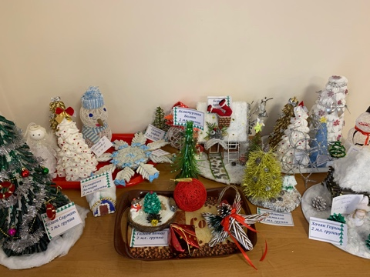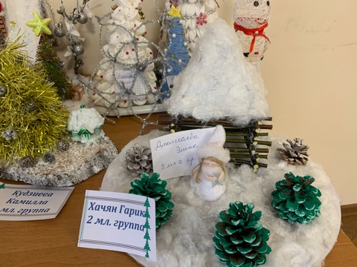
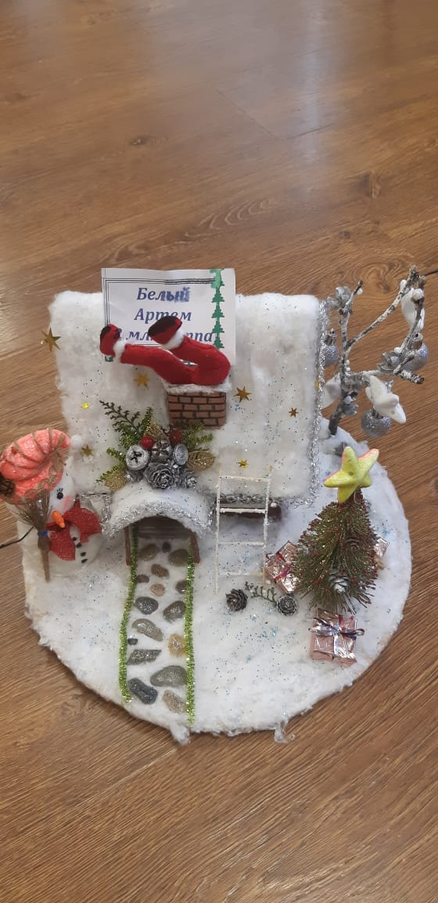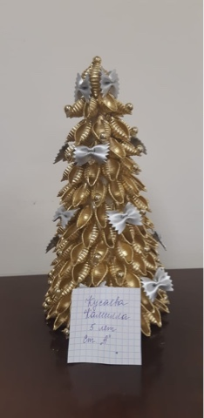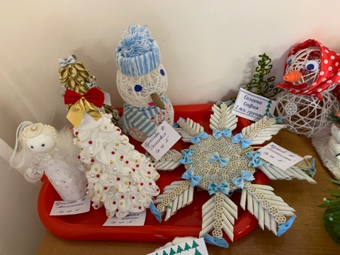
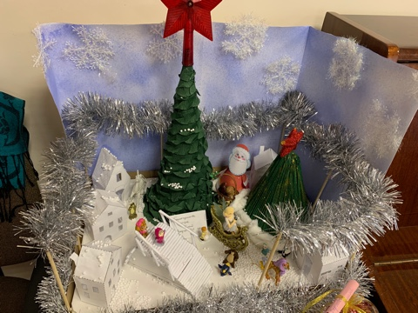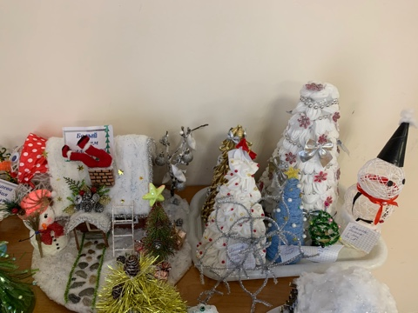
В январе наш детский сад снова окунулся в мир творчества. В этот раз был предложен конкурс «Театральная маска», который является одним из самых главных атрибутов Нового года. Наряжаться и надевать маски на праздник придумали римляне, затем идею поддержали венецианцы. Горожане надевали маски не только на карнавал, но и в обыденной жизни. Интересный факт: в Россию маски завез Петр I. Аристократия так пристрастилась к балам, что один бал плавно перетекал в другой. Новогодним украшением маска стала много позже.
Многие воспитатели нашего детского сада приняли участие в этом конкурсе, создав сказочную атмосферу – Дзобаева С.Р., Есенова А.Т., Таценко И.В., Уртаева Ф.М., Кокоева А.А., Царахова Л.Х., Крупп М.А., Маргиева М.Д., Гугкаева А.Ю., Ходова З.В.
Самые лучшие маски были отправлены на районный конкурс.
Второе место получили воспитатели: Крупп М.А., Маргиева М.Д.
Третье место получила работа педагогов – Гугкаевой А.Ю., Ходовой З.В.
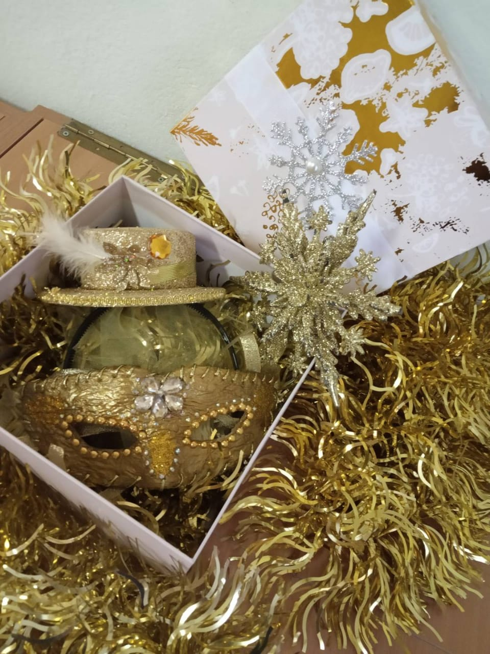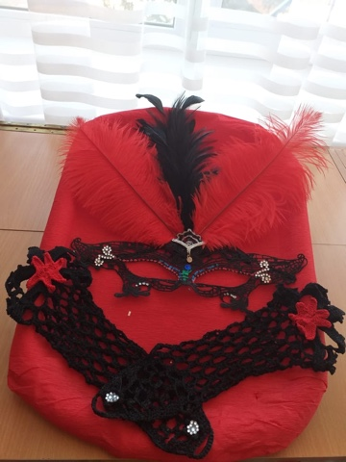
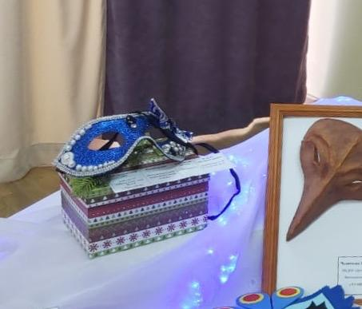
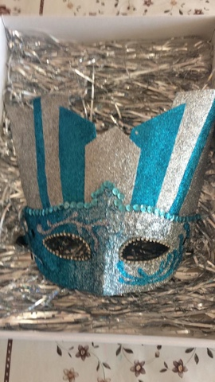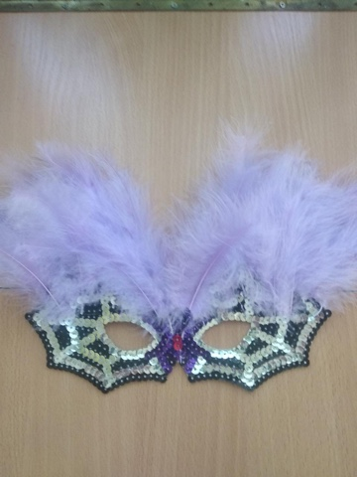

Каждый из нас мечтает о богатом гардеробе с разнообразными вещами, множеством обуви и аксессуаров. Но если нет такой возможности – не нужно расстраиваться! Ведь у всех есть руки, которые могут дать новую жизнь старым вещам.
В феврале в детском саду как раз проходил конкурс под названием «Чердак. Новая жизнь старым вещам». Педагоги создали своими руками настоящие шедевры. На выставке были представлены весьма удивительные, необычные и креативные поделки из старых вещей: комод из чемодана, декупаж лампы, композиция из чашек – светильник, пуфик из чемодана, водопад из банки, композиция игрушек в национальной одежде.
Были выбраны и отправлены на конкурс лучшие работы педагогов – Азиевой Т.Р., Макиевой Л.С., Бетеевой Э.П., Бондарчук Н.Н., Темировой Л.В., Цириховой Б.Н., Хабаевой И.С., Кашаевой Д.В., Гугкаевой А.Ю., Ходовой З.В.
Первое место в районном конкурсе получила работа Гугкаевой А.Ю. и Ходовой З.В.

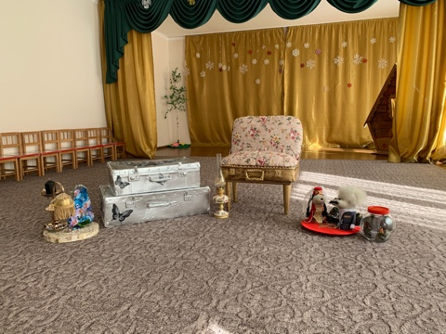
Совсем недавно в нашем учреждении прошел еще один конкурс на лучшую дидактическую игру (пособия для детей по развитию речи).
Цель конкурса:
● содействовать распространению лучшего опыта работы педагогов;
● повысить уровень и качество работы с детьми по развитию речи.
В конкурсе принимали участие воспитатели всех возрастных групп.
При подведении результатов конкурса была выбрана работа воспитателей старшей группы: Бетеевой Э.П., Макиевой Л.С., Темировой Л.В, Бондарчук Н.Н. которая далее была отправлена на районный конкурс.
Достижения:
● оригинальность;
● эстетика оформления;
● творческие находки.
Ждем результатов конкурса!
